Pracovní návyky při psaní

Seminární práce

OBSAH
ÚVOD 3
1 správné pracovní návyky 4
1.1 Vhodně zvolené pracovní potřeby 4
1.2 Správné držení těla 5
1.3 Správný úchop psacích potřeb 6
1.4 Manipulace rukou během psaní a kreslení 7
1.5 Správná připravenost pracovní plochy 7
1.6 Správné načasování 7
ZÁVĚR 8
SEZNAM POUŽITÉ LITERATURY 9
seznam použitých obrázků 10

ÚVOD
Každé dítě by se mělo naučit správným hygienickým a pracovním návykům, které bude po celý zbytek života využívat během psaní. Tyto návyky nejen usnadňují proces samotného učení, ale jsou přínosem také po zdravotní stránce. Kvalitní prostředí je nutností pro správný průběh vývoje. K přípravám na psaní dochází již v předškolním období dítěte, kdy se učí nejdříve správně držet pomůcky, později již nekreslí pouhé čmáranice, ale začíná vytvářet jednoduché geometrické obrazce, které postupně vedou až ke kreslení lidské postavy. Pochopitelně to dítěti z počátku dělá určité obtíže. Jeho prvotiny nepřipomínají ani tak člověka, jako spíše hlavonožce. Postupem času si začíná všímat, že kromě hlavy a nohou má člověk také jiné části těla a tyto detaily začíná zobrazovat.
Předškolní věk je u dítěte klíčovým obdobím v jeho vývoji, protože mnoho aktivit, kterým se v této době naučí, si zapamatuje v pozdějších letech. Pro dítě období 3.- 5. let je fází, kdy dochází k jistému osamostatnění. Postupem času si osvojí základní společenské zvyky, naučí se bez pomoci oblékat, zapínat knoflíky, zavazovat tkaničky, zajistí si samo základní hygienické potřeby, osuší se, umí se samo najíst a dochází k celkovému zlepšení jemné i hrubé motoriky. Jeho koordinace pohybu je stále lepší a není již tolik nemotorné. Pomalu se zlepšuje i jeho úchop, což je pro správné psaní klíčové. Obecně lze říci, že je to jedno z nejdůležitějších vývojových fázi dítěte.

- správné pracovní návyky
Obecně lze vyjmenovat několik základních pravidel, která by se během psaní měly vždy dodržovat, aby nedocházelo k určitým problémům:
- vhodně zvolené psací potřeby,
- správné držení těla,
- správný úchop psacích potřebných,
- manipulace s rukou během psaní a kreslení,
- správná připravenost pracovní plochy,
- správné načasování.

  - Vhodně zvolené pracovní potřeby

Většina si možná říká, že pracovní potřeby na správný vývoj psaní nemá žádný vliv. Skutečnost je ovšem někde jinde. Je potřeba si uvědomit, že dítě se teprve učí správnému úchytu a jeho jemná motorika je stále ve vývoji, proto by si rodiče i učitelé měli dávat pozor na to, jaké pomůcky dítě používá.
Prvním parametrem je měkkost tuhy. Pokud bude dítě pracovat s měkčími psacími potřebami, ta na ně nemusí tolik tlačit, tudíž ho ruka nebude rychle bolet. Z toho také plyne obliba dětí práce s pastely, křídami či štětci. Čím dál častěji se pracuje s trojhranným programem (viz. Obrázek 1 níže), kdy potřeby mají trojúhelníkový půdorys. Manipulace je o to snadnější, že si zapře o každou stranu jeden prst. Můžeme zde zohlednit také psychologické hledisko, což znamená, že pokud bude mít dítě k dispozici barevnější škálu pomůcek, tak se jeho fantazie bude rozvíjet daleko intenzivněji.

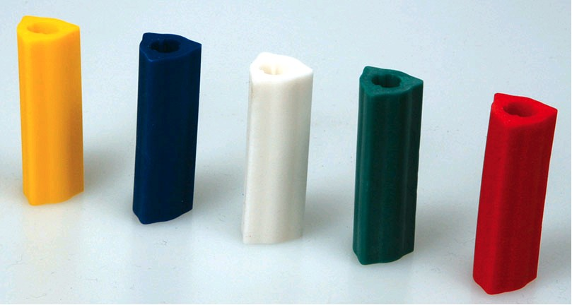
Obrázek 1- Trojhranný program
Zdroj: http://www.stejkr.cz/psani-tuzky-katskup120.php

  - Správné držení těla
Pro pohodlné psaní je podstatné osvojit si správné držení těla při sezení. Pro tento účel je nezbytný správně upravený nábytek. Dnes již není výjimkou, že ve školách i školkách bývá nábytek upravitelný na přesné parametry dítěte. Je důležité, aby se dítěti vysvětlilo, jak má správně sedět, protože se tak vyvarujeme jeho předčasné únavě, špatné náladě a zlému psychickému rozpoložení, v neposlední řadě také bolestem páteře a brnění rukou či nohou. Na obrázku 2 níže můžeme vidět, jak by mělo vypadat správné držení těla v sedě:
Obrázek 2- Správné držení těla

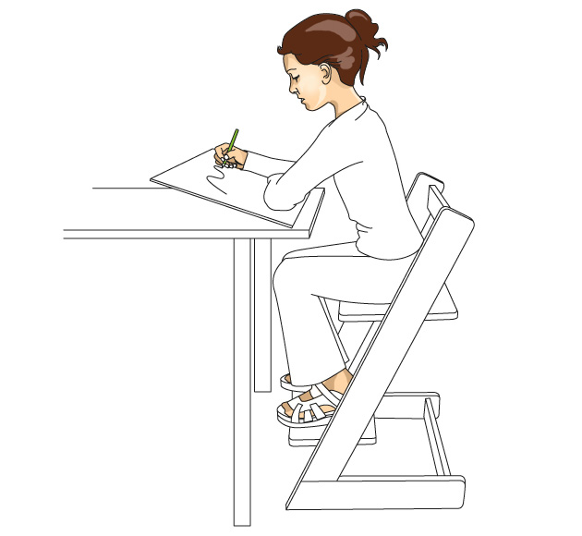
Zdroj: http://is.muni.cz/do/rect/el/estud/pedf/js14/grafomot/web/pages/03-01-navyky.html

Dítě sedí na celé ploše sedadla, což je nutné pro správné prokrvení končetin, nohy má lehce u sebe, kolena v pravém úhlu, záda má lehce nakloněna směrem ke stolu tak, aby se nedotýkalo hrudníkem o desku pracovní plochy, hlava mírně skloněna ve výšce asi 30 cm od konce pera.
Je nutné, aby si dítě na polohu v sedě u stolu zvykalo již v předškolním období, kdy většinu času tráví spíše hrou. Později, kdy usedá do školnice lavice, ve které tráví i několik hodin denně, by mohlo dojít k problému. Je tedy přínosné, pokud již v mateřské školce jsou žáci postupně přivykáni na správnou polohu v sedě. Dokážeme se tak i předem vyvarovat nežádoucím jevům jako skolióza, kyfóza, krátkozrakost, dýchací potíže.

  - Správný úchop psacích potřeb
Ke správnému úchopu používáme tři prsty: palec, ukazováček, prostředníček. Prsty máme lehce ohnuty. Takto vypadá správný úchop psacích potřeb bez ohledu na lateralitu. Z počátku dítě používá obě ruce bez rozdílu, ale postupem času je potřeba, aby jednu ruku upřednostnilo. K tomu dochází zhruba mezi 4.- 6. rokem. Velkým přínosem pro správný úchop je již zmiňovaný trojhranný program.
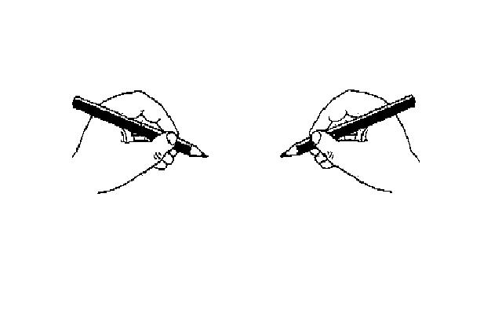
Obrázek 3- Správný úchop psacích potřeb

Zdroj: http://www.zs-jirny.cz/news/aby-se-nam-dobre-psalo-nekolik-dulezitych-rad-pro-rodice/

  - Manipulace rukou během psaní a kreslení

Základem pro správné psaní je uvolnění ruky, která by se během psaní neměla moc ohýbat. Uvolnění je nutné i z toho důvodu, že dítě tak netrápí bolest v zápěstí a udržuje tak jeho pohodový psychický stav a motivaci. Dítě by si mělo dávat pozor, aby naklonění papíru bylo vždy směrem vzhůru v horním rohu podle toho, kterou rukou píše. Druha ruka má na starosti, aby papír ležel bez pohybu na pracovní ploše.
  - Správná připravenost pracovní plochy

Dítě by mělo mít pro spaní a kreslení správně připravenou pracovní plochu. První malířské pokusy můžeme u dítěte spatřovat již ve věku jednoho roku, kdy je pro něj důležité, aby jeho tahy zanechávaly výraznou stopu. V období tří let se již snaží dělat různé čáry. Později již dochází k zachycování lidské postavy. Je proto nutné, aby již od útlého věku byla dítěti pro jeho práci vytvořena ta správná plocha. Tužky by mělo mít před sebou, ať na ně správně dosáhne. Plocha by měla být také dostatečně osvětlen. Nejlepší je pochopitelně denní světlo. V případě umělého osvětlení by mělo být použito matné sklo. Paprsky světla by měly na desku dopadat vždy z volné plochy, což znamená v případě praváka z levé strany.
  - Správné načasování
Pro plynulý vývoj dítěte je nezbytné, aby byl vhodně naplánován průběh edukace. Přechod z mateřské školky do školy je pro budoucí žáky je rychlý. Musí si zvyknout na to, že již většinu času nebude trávit pouze zábavou, ale musí soustředěně sedět v lavici. Proto je důležité, aby edukační proces začal pozvolna již v mateřské školce. Pro dítě nebude takovým šokem to, že právě na zábavu má pouze krátké pauzy mezi vyučováním. Dobře osvojené návyky při kreslení mu tak velice usnadní jeho další vývoj během psaní.

ZÁVĚR
Mnoho lidí si ani nepřikládá důležitost hygienických a pracovních návyků. Často si ani neuvědomují, že právě nevhodné pracovní prostředí je často důvodem jejich špatné nálady, stresu či bolesti zad.
Nemusím tedy podotýkat, jak důležité je pro správný vývoj dítěte tato pravidla dodržovat. Pokud začneme s učením těchto návyků již během předškolního věku, tak pro něj poté nebude takový skok nástup do školních lavic, kdy se poměr jeho aktivit podstatně liší. Začíná trávit mnoho času v pozici v sedě, na což nebylo doposud zvyklé. Na hraní má již daleko méně času, a proto je správně zvolená atmosféra pro edukační proces klíčová.

SEZNAM POUŽITÉ LITERATURY
BEDNÁŘOVÁ, J. a V. ŠMARDOVÁ. Rozvoj grafomotoriky. Brno: Computer Press a.s., 2006. ISBN 80-251-0977-1.
DAVIDO, Roseline. Kresba jako nástroj poznání dítěte: Dětská kresba z pohledu psychologie. 1. vyd. Praha: Portál, 2001. ISBN 978-80-7367-415-1.
MLČÁKOVÁ, Renata. Grafomotorika a počáteční psaní [online]. Praha: Grada, 2009 [cit. 2014-04-28]. ISBN 24766737.
ŠUPŠÁKOVÁ, Božena. Dětské písmo: chyby a poruchy. Bratislava: Medzinárodná účastinná spoločnosť Bradlo, 1991.

seznam použitých obrázků
Obrázek 1 Trojhranný program
Obrázek 2- Správné držení těla
Obrázek 3- Správný úchop psacích potřeb

MLČÁKOVÁ, Renata. Grafomotorika a počáteční psaní [online]. Praha: Grada, 2009 [cit. 2014-04-28].
MLČÁKOVÁ, Renata. Grafomotorika a počáteční psaní [online]. Praha: Grada, 2009 [cit. 2014-04-28].
BEDNÁŘOVÁ, J. a V. ŠMARDOVÁ. Rozvoj grafomotoriky. Brno: Computer Press a.s., 2006. ISBN 80-251-0977-1.
MLČÁKOVÁ, Renata. Grafomotorika a počáteční psaní [online]. Praha: Grada, 2009 [cit. 2014-04-28].
ŠUPŠÁKOVÁ, Božena. Dětské písmo: chyby a poruchy. Bratislava: Medzinárodná účastinná spoločnosť Bradlo, 1991.
DAVIDO, Roseline. Kresba jako nástroj poznání dítěte: Dětská kresba z pohledu psychologie. 1. vyd. Praha: Portál, 2001.
BEDNÁŘOVÁ, J. a V. ŠMARDOVÁ. Rozvoj grafomotoriky. Brno: Computer Press a.s., 2006.
MLČÁKOVÁ, Renata. Grafomotorika a počáteční psaní [online]. Praha: Grada, 2009 [cit. 2014-04-28].
MLČÁKOVÁ, Renata. Grafomotorika a počáteční psaní [online]. Praha: Grada, 2009 [cit. 2014-04-28]. ISBN 24766737.

